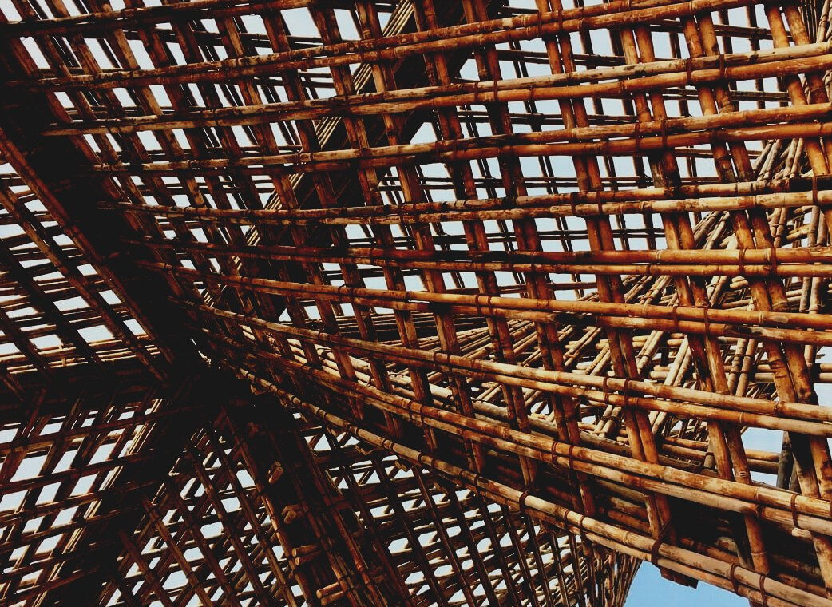

SCHULUNGS- & BEWERTUNGS-
UNTERLAGEN
Lerneinheit 1
Lektion 2: Möglichkeiten zur Verbesserung der Holzeigenschaften, des Holzschutzes und der Haltbarkeit.

UPWOOD
Qualifizierung von Bauarbeitern für Holzbaumethoden energieeffizienter Gebäude

UPWOOD
Up-skilling construction workers in wood construction methods for energy-efficient buildings
construction workers in wood construction methods for energy-efficient buildings

methods for energy-efficient buildings

UPWOOD
Up-skilling construction workers in wood construction methods for energy-efficient buildings

methods for energy-efficient buildings

UPWOOD
Up-skilling construction workers in wood construction methods for energy-efficient buildings

truction methods for energy-efficient buildings

UPWOOD
Up-skilling construction workers in wood construction methods for energy-efficient buildings

methods for energy-efficient buildings

UPWOOD
Up-skilling construction workers in wood construction methods for energy-efficient buildings

methods for energy-efficient buildings

UPWOOD
Up-skilling construction workers in wood construction methods for energy-efficient buildings

methods for energy-efficient buildings

UPWOOD
Up-skilling construction workers in wood construction methods for energy-efficient buildings

INHALT

1. FRAGEN UND ANTWORTEN (FAQS) 2
2. FALLSTUDIEN 2
2.1. FALLSTUDIE 1 2
2.2. FALLSTUDIE 2 3
2.3. FALLSTUDIE 3 3
3. MULTIPLE CHOICE FRAGEN 4
4. FALLSTUDIEN UND ANALYSE DER ANWENDUNGSSZENARIEN 5

FRAGEN UND ANTWORTEN (FAQS)
- Welche Baumarten sind natürlicherweise widerstandsfähig?
A: z.B. Lärche, Eiche, Teak
- Mit welchen Substanzen wird Holz industriell geschützt?
A: Konservierungsmittel, Öle, Ankohlen
- Mit welchen Substanzen wird Holz manuell geschützt?
A: Farben, Lacke, Öl, Wachse, Ankohlen, etc.
- Was sind die 2 wichtigsten Methoden zum chemischen Schutz von Holz?
A: präventive und korrigierende Maßnahmen
- Was verbessert die Holzmodifikation?
A: Die Stabilität der Holzabmessungen und die biologische Stabilität
- Was reduziert die Holzmodifikation?
A: Es reduziert die Feuchtigkeitsaufnahme und macht es für holzzerstörende Organismen unbrauchbar
- Nennen Sie min. 3 Methoden zur Verbesserung der Holzeigenschaften.
A: chemisch, thermisch, operativ, optisch, technologisch
- Welche Substanz bildet zum Zeitpunkt der thermischen Veränderung im Holz eine braune Farbe?
A: Lignin
- Die als gängig anerkannten holzzerstörenden Stoffe sind?
A: Holzzerstörende Pilze; Käfer, die trockenes Holz angreifen können; Termiten; Meeresorganismen, die in Gebrauch stehendes Holz angreifen können
- Bitte benennen Sie die Oberfläche von gehobeltem Holz:
A: glatt gehobelt und grob gehobelt
- Wie groß kann der endgültige Querschnitt der geplanten Holzwerkstoffe sein, wenn die Maße vor der Planung 100 mm dick und 200 mm breit waren??
A: Dicke 95 mm und Breite 195 mm.

FALLSTUDIEN

FALLSTUDIE 1

Wählen Sie aus der untenstehenden Tabelle eine Holzart für Terrassendielen aus und begründen Sie Ihre Wahl. Bitte beschreiben Sie Ihre Wahl.

Langlebigkeit nach Holzarten
Holzart | Kernholz | Splintholz
Tanne | 4 | 5
Lärche | 3-4 | 5
Fichte | 4 | 5
Kiefer | 3-4 | 5
Europäische Eiche | 2-4 | 4
Teak | 1-3 | -

FALLSTUDIE 2
Wählen Sie aus der folgenden Tabelle ein Beispiel für die Norm EN 1611-1 und beschreiben Sie diese Holzklasse. Geben Sie die Qualitätsklasse für alte Bewertungsregeln an.

Holzsortierungsklassen
Bewertungsregeln | Gütestufe – Qualitätsklassen
EN 1611 - 1
4-seitige Einstufung | - | - | G4-0 | G4-1 | G4-2** | G4-3 | G4-4
2-seitige Einstufung * | - | - | G2-0 | G2-1 | G2-2 | G2-3 | G2-4
Alte Bewertungsregeln | Gütestufe – Qualitätsklassen
Nordiskt trä - Nordische Holzklassifizierungsregeln (The Blue Book) 1994 | A |  |  |  | B | C | D
 | A1 | A2 | A3 | A4
Leitprinzipien für die Einstufung von schwedischem Schnittholz  (The Green Book) 1960 | US |  |  |  | 5th | 6th | 7th
 | I | II | III | IV | V | VI | VII
* 2-seitige Einstufung G2, in Schweden selten verwendet. ** Am häufigsten für Bauholz.

FALLSTUDIE 3
Beschreiben Sie typische Schritte im Druckbehandlungsprozess. Was passiert mit dem Holz? Im Allgemeinen werden die folgenden Schritte und die folgende Abbildung beschrieben: A - unbehandeltes Holz wird in einen Zylinder gegeben; B - ein Vakuum wird angelegt; C - das Holz wird in die Lösung getaucht (immer noch unter Vakuum); D - Druck wird aufgebaut; E - Konservierungsmittel wird abgepumpt und ein Endvakuum erzeugt; F - Das Holz wird aus dem Zylinder genommen.

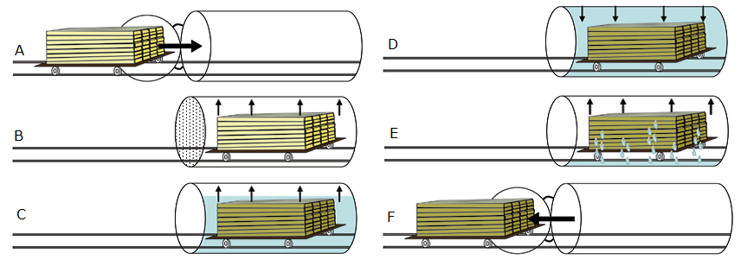

MULTIPLE CHOICE FRAGEN
- Welches dieser Materialien hat eine höhere Festigkeit?
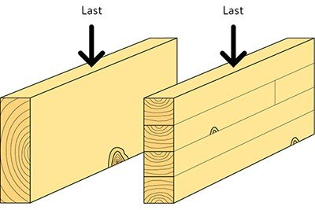
- Material auf der linken Seite
- Material auf der rechten Seite
- Beide gleich

- Was wird durch Holzmodifikation verbessert?
- die Stabilität der Holzabmessungen
- mechanische Eigenschaften
- beide oben genannten

- Was wird durch Holzmodifikation reduziert? (Mehrauswahl)
- Feuchtigkeitsaufnahme
- mechanische Eigenschaften
- beide oben genannten

- Welche Substanz bildet zum Zeitpunkt der thermischen Modifikation im Holz eine braune Farbe?
- Zellulose
- Lignin
- Wasserstoff

- Welche Veränderungen treten bei Holz während der Wärmebehandlung auf? (Mehrfachauswahl)
- Die Farbe ändert sich
- Die Dichte ändert sich
- Die Textur ändert sich

- Die allgemein bekannten holzzerstörenden Organismen sind (ergänzen Sie, wenn etwas fehlt)?
- Holzzerstörende Pilze
- Käfer, die trockenes Holz angreifen können
- (Die richtige Antwort ist Termiten)
- Meeresorganismen, die Holz im Einsatz angreifen können

FALLSTUDIEN UND ANALYSE DER ANWENDUNGSSZENARIEN
Skizzieren Sie Ihr Wunschhaus oder mehrstöckiges Gebäude und wählen Sie die Holzmaterialien für die Hauptkonstruktion des Gebäudes, die Bauelemente der Dachkonstruktion, je nach Sortier- und Qualitätsklasse des Bauholzes, sowie das Holz für die Innenverkleidung und die Außenverkleidung aus. Wenn Sie planen, Elemente für die Gartengestaltung zu bauen, wählen Sie die grundlegenden Konstruktionselemente und Holzmaterialien (Baumart, ungefähre Größe, Art der Behandlung usw.), die die allgemeine Funktion erfüllen.

https://www.swedishwood.com/building-with-wood/about-glulam/choosing_glulam/

